11.ДЕЧЈИ МЕЂУНАРОДНИ ФЕСТИВАЛ

„KРЕАТИВНА ЧАРОЛИЈА“
  - Мионица-БањаВрујци, 17-18.априла, 2015.

УГ КРЕАТИВА-КРЕАТИВНО ОБРАЗОВАЊЕ
KРЕАТИВНА ЧАРОЛИЈА
јебила, искључиво,смотрафилмског, драмског, ликтерарног и ликовногстваралаштва.Одпрошлегодинесмотрадобијајошједанциљ, а тојепромоцијакреативненаставнепраксепутемразмененајбољихпримераизучионицеупакованих у кратакобразовнифилмиликреативнурадионицу.
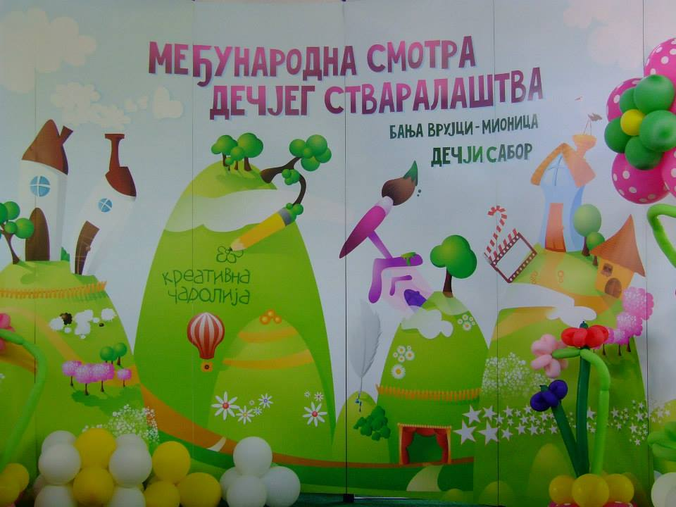

поводом 11.међународнОГФЕСТИВАЛА„КРЕАТИВНА ЧАРОЛИЈА“ 2015., објављује
КОНКУРС ЗА НАСТАВНИКЕ
ЗА НАЈБОЉИ ОБРАЗОВНИ ФИЛМ

натему“УЧЕЊЕ КРОЗ ИГРУ“

- Право учешћа на конкурсу имају васпитачи, учитељи и наставници.
- Неопходнојеобрадититемупутем једног или више интeгративних наставнихчасова.
- Упаковати темуу форму кратког филма у трајањудо 7 минута;
- Филм може да буде снимљен мобилним телефоном или камером;Mожетекористити Windows Movie Maker;
- Обавезно је да са видео клипом буде комбинован текст, слика и звук коришћени у току образовно-васпитног рада;
- Дозвољено је коришћење сегмената музике, филма и текста других аутора уз навођење извора на крају филма;
- Сви клипови морају имати исти назив: «Образовни филм «Учење кроз игру» за Креативну чаролију»;
- Учешће је појединачно или тимско са обавезним именовањем координатора заједничког рада;)
КОНКУРС ЗА НАСТАВНИКЕ
ЗА НАЈКРЕАТИВНИЈЕРАДИОНИЦЕ
изобластидечјегстваралаштва (природних и друштвених наука, уметности...)

- Право учешћа на конкурсу имају васпитачи, учитељи, наставници, уметници и сви ствараоци за децу.
- Радионице могу бити намењене ученицима или наставницима или и ученицима и наставницима.
- Заинтересованиреализаторикреативнихрадионицазаучеснике„КРЕАТИВНЕ ЧАРОЛИЈЕ“, имајуобавезудасвојурадионицупредставе уWord документу, на највише 2 куцане стране,и пошаљунаимејлkreativnacarolija@gmail.comдо 01.марта 2015.
- Word документ морадасадржиосновнециљеверадионице, опистокарадионице, потребанматеријалзарадионицу, број и узрастучесникарадионице, као и другеспецифичнеодликесамерадионице.
- Реализаториодабранихрадионицадужнисудадана18.априла2015. реализујурадионицузаучесникефестивала.
„ПОЗИВ КРЕАТИВНИМ ПРОСВЕТНИМ РАДНИЦИМА“
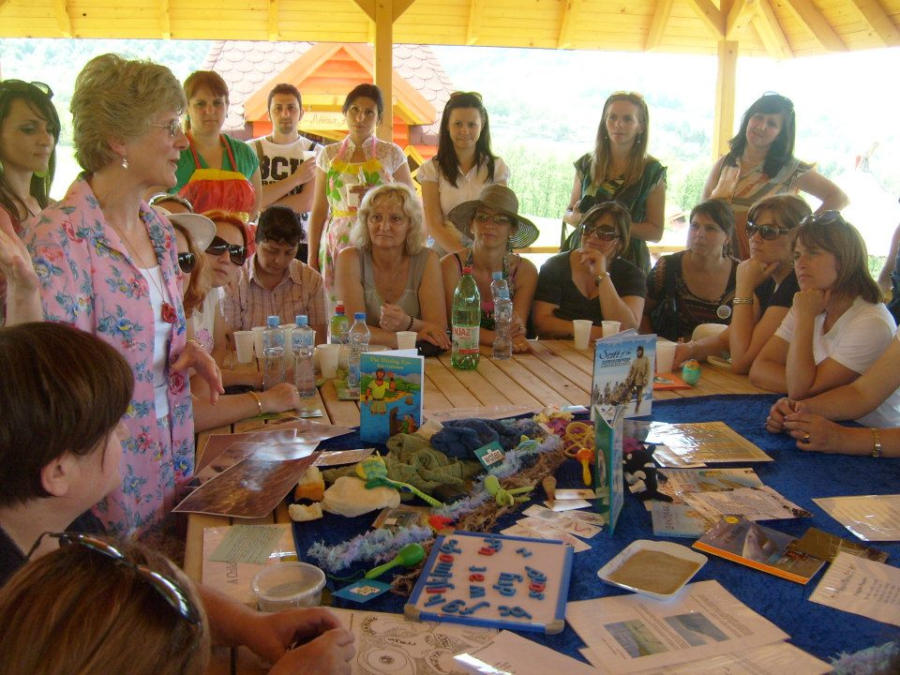
Презентација примера добре праксе из Велике Британије
Контакт:
УГ КРЕАТИВА
Бања Врујци бб,
14 243 Горња Толпица
Телефони: 062.8077.389,
062.8077.400, 062.8077.387
kreativnacarolija@gmail.com

www.decjisaborvrujci.wordpress.com
www.kreativnoobrazovanje.co.rs
www.carobnoselo.co.rs
www.kreativnacarolija.wordpress.com

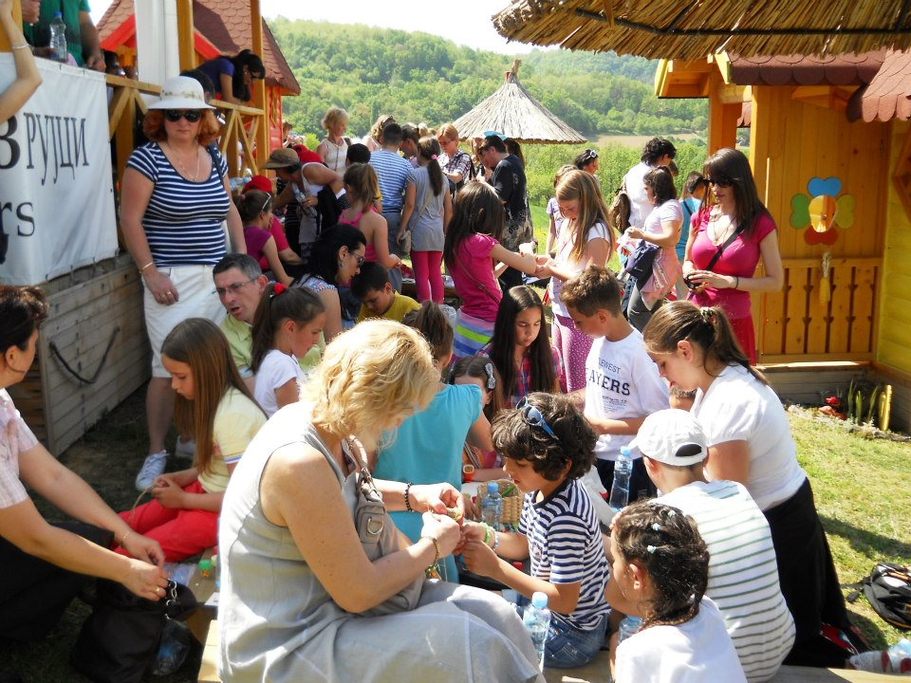

КО МОЖЕ УЧЕСТВОВАТИ НА КОНКУРСУ?
- васпитачи
- учитељи
- наставници
- ствараоци

УЧЕШЋЕ
- индивидуално
- у пару

Обавезно именовати координатора филма или радионице, уколико постоји више од једног аутора/реализатора. При позивању победника, организатор ће преузети обавезу финансирања боравка само координатора тима, уколико је учешће било у пару. При избору радионица, руководићемо се вашим изнетим условима (број реализатора, потребан материјал и остале специфичности на којима будете инсистирали).

КАКО ПОСЛАТИ РАДОВЕ?

ОБРАЗОВНЕ ФИЛМОВЕпоставитинаЈутјубнајкасниједо01.марта 2015.
КРЕАТИВНЕ РАДИОНИЦЕпослати у формиWord документанаимејлkreativnacarolija@gmail.comнајкасниједо 01.марта 2015.

ШТА СВАКИ РАД МОРА ДА САДРЖИ?

Свирадовиморајудасадржеименааутора, називустанове, контакттелефон, мејладресу и називфилма/радионице.

ШТА ДОБИЈАЈУ ОДАБРАНИ АУТОРИ?

Одабрани аутори добијају диплому и потврду о учешћу на фестивалумеђународног карактера и прилику да афирмишу и презентујусвојкреативнирадширим просветним круговима.

Ауторинајбољихобразовнихфилмова и најкреативнијихрадионицабићеблаговременообавештени и позванидаучествујуна11.међународном фестивалу „ КРЕАТИВНА ЧАРОЛИЈА“.

ВИДИМО СЕ У БАЊИ ВРУЈЦИ И МИОНИЦИ НА 11. „КРЕАТИВНОЈ ЧАРОЛИЈИ“

